Schwäbische Zeitung Wangen, 19.1.2018

Kritik an Versicherung für Hebammen
GOL-Stammtisch beschäftigt sich mit der Situation der freiberuflichen Hebammen

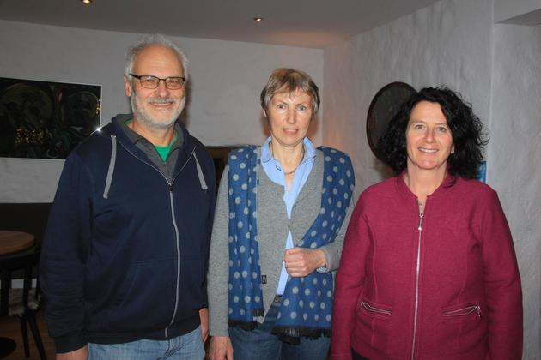
Edeltraud Kirsner (Bildmitte) berichtete beim Stammtisch der Grün-Offenen Liste über die Probleme des Hebammenberufes. Auch Landtagsabgeordnete Petra Krebs trug mit Zahlen und Fakten zum von Gerold Fix initiierten Abend bei. Foto: Susi Weber
Wangen / sz „Die Krise des Hebammenberufes“ ist das Thema des Stammtisches der Grün-Offenen Liste (GOL) im Café „Räblus“ am Mittwochabend gewesen. „Wir haben das Thema ausgewählt, weil es jeden betrifft und es offensichtlich Handlungsbedarf und Probleme gibt“, sagte Gerold Fix, Vorstandsmitglied der GOL. Rund 20 GOL-Mitglieder, Hebammen, Väter und Mütter waren gekommen, um zu hören, was die Wangener Hebamme Edeltraud Kirsner zu Problemen und Lösungsvorschlägen zu sagen hatte.
Der Fall ist bekannt: Freiberufliche Hebammen leiden unter den immer höher werdenden Haftpflichtbeiträgen, die Kirsner für 2018 mit 8173 Euro bezifferte und die laut ihrer Aussage bis 2020 um jährlich jeweils rund 500 Euro weiter ansteigen werden. „In Österreich und der Schweiz können sich freiberufliche Hebammen für rund 700 Euro versichern. Warum die Beiträge bei uns so hoch sind, weiß ich nicht.“ Doch nicht nur mit dieser Problematik haben sich freiberufliche Hebammen seit der Jahreswende herumzuschlagen: Im Gegensatz zu angestellten Hebammen dürfen sie nur noch maximal zwei Frauen gleichzeitig betreuen und abrechnen. Laut einer Mitteilung des deutschen Hebammenverbands (DHV) steigen die Leistungen für freiberufliche Hebammenleistungen aber auch durchschnittlich um 17 Prozent pro Fall.

Rettungsschirm für Hebammen
Kirsner ging mit dem DHV und seinen Parallelverbänden, Qualitätsmanagement-Reglementierungen, dem Wegfall des Wegegeldes, aber auch der Streichung von Betreu ungszeiten durch den medizinischen Dienst hart ins Gericht. Sie sah die Vielfalt der Gebärmöglichkeiten, die sie als Privileg bezeichnete, als „hochgradig gefährdet“. Als problematisch beschrieb sie auch die Regelung, dass freiberufliche Hebammen unabhängig von der Zahl der von ihnen betreuten Geburten die Haftpflichtbeiträge für mindestens zwei Monate bezahlen müssen, was eine nur geringfügige Beschäftigung völlig unrentabel werden ließe.
„Warum nicht die Geburtsversicherung?“ fragte Kirsner. Unter dieser Begrifflichkeit ließe sich ihrer Meinung nach die einzelne Geburt versichern. Gleichzeitig könnte sich Kirsner, die ihren Beruf seit 38 Jahren ausübt, auch eine Art „Rettungsschirm“ oder regionalen Fonds vorstellen, in den Eltern oder andere sozusagen als Wertschätzung freiwillig einbezahlen und aus dem heraus Hebammen für die Abdeckung ihrer Haftpflichtbeiträge unterstützt würden.
Grünen-Landtagsabgeordnete Petra Krebs, die am Nachmittag gemeinsam mit Bärbl Mielich, Staatssekretärin im baden-württembergischen Sozialministerium, den Kreißsaal am Wangener Krankenhaus besucht hatte, brachte zum GOL-Stammtisch ebenfalls Zahlen mit: „In Baden-Württemberg sind rund 20 Prozent Beleghebammen. Der überwiegende Rest ist angestellt.“ In Wangen sind derzeit laut ihren Informationen neun Beleghebammen beschäftigt. „Der eigentliche Betrug ist, dass die Regelung, maximal zwei Frauen gleichzeitig zu behandeln, für angestellte Hebammen nicht gilt“, sagte Krebs. Was ihrer Meinung nach den Qualitätsanspruch der Krankenkassen wieder ausheble. Krebs berichtete auch über die Einrichtung eines „Runden Tisches Geburtshilfe“, der in Baden-Württemberg unter Federführung des Sozialministeriums Anfang 2017 eingerichtet wurde, um unter anderem auch die Arbeitsbedingungen von Hebammen im Land zu verbessern. Bündnis 90/ Die Grünen unterstütze auch die Stärkung des Hebammenberufs und die Akademisierung der Hebammen, um so für sie einen besseren Stand zu erzielen.

